Vedra v bytech zhoršují spánek i soustředění. Existuje řešení i bez klasické klimatizace
S příchodem léta stoupají teploty nejen venku, ale i v domácnostech. Přehřáté interiéry přitom podle odborníků negativně ovlivňují kvalitu spánku, soustředění i celkovou pohodu. Mnoho lidí proto sahá po klimatizaci, která je však často spojována s hlučností, nepříjemným prouděním studeného vzduchu nebo bolestmi v krku. Existují ale i alternativní způsoby, jak doma udržet příjemné klima bez výrazných teplotních výkyvů.
Společnost Zehnder nabízí větrací systém s rekuperací tepla, který kromě přívodu čerstvého filtrovaného vzduchu bez prachu, pylů a dalších nečistot dokáže použitím doplňkového modulu ComfoClime vzduch v létě dochlazovat a v zimě dohřívat. Ještě více tím zpříjemňuje vnitřní klima, a to energeticky účinným způsobem.
Systémy řízeného větrání – nejčastěji označované prostě jako rekuperace – dnes patří k základům moderního, zdravého a energeticky úsporného bydlení. Primární funkcí těchto systémů je zajištění kontinuální výměny vzduchu a efektivního využití tepla či chladu. Systém je však možné rozšířit také o modul pro aktivní regulaci teploty přiváděného vzduchu.
„Tuto funkci zajišťuje klimatizační modul Zehnder ComfoClime, který je ideální nadstavbou větrací jednotky Zehnder ComfoAir Q. Funguje na principu tepelného čerpadla vzduch–vzduch a svůj výkon přizpůsobuje aktuálním podmínkám. Výsledkem není prudké ochlazení a teplotní šok jako u běžné klimatizace, ale dlouhodobě stabilní a příjemné vnitřní klima bez výrazných výkyvů teplot,“ uvádí Pavel Vořech, produktový manažer pro komfortní větrání společnosti Zehnder.
Větrací jednotku lze navíc zvolit s entalpickým výměníkem, který pomáhá udržovat v interiéru optimální vlhkost vzduchu. V zimě se ideální hodnota pohybuje mezi 45 a 60 %, v létě pak kolem 40 až 55 %. Právě příliš vysoká vlhkost totiž v létě zvyšuje pocit horka a dusna.
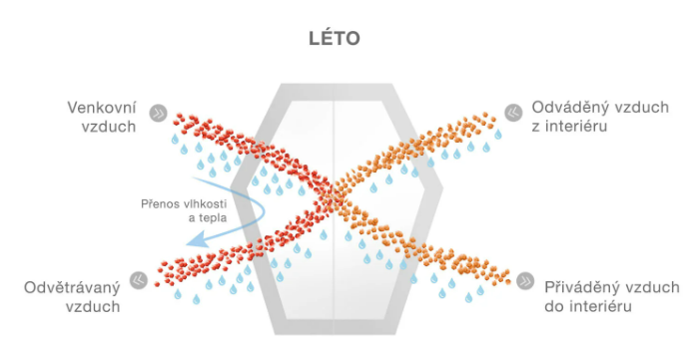
Schéma 1: V létě relativně vlhký vzduch vnímáme jako teplejší než ve skutečnosti je. Systém proto efektivně odvádí teplo a vlhkost z venkovního vzduchu ještě před jeho přivedením do interiéru.

Přehřátý a vydýchaný vzduch negativně ovlivňuje spánek i výkon
Kvalita vzduchu v domácnostech může být podle odborníků až pětkrát horší než venku, přesto jí lidé věnují menší pozornost než samotné teplotě. Jemný prach, pyl, bakterie, těkavé látky z nábytku či čisticích prostředků mohou přispívat k únavě, bolestem hlavy, alergiím i horší kvalitě spánku.
Právě proto hraje zásadní roli pravidelná výměna vzduchu, kterou klasická klimatizace nezajišťuje. Řízené větrání s rekuperací naopak přivádí do interiéru čerstvý filtrovaný vzduch bez nečistot, a tím vytváří stabilnější prostředí pro odpočinek i každodenní fungování. V kombinaci s doplňkovým klimatizačním modulem Zehnder ComfoClime tak systém přináší dvojí benefit – zajištění čerstvého vzduchu a zároveň možnost optimalizace jeho teploty po celý rok.

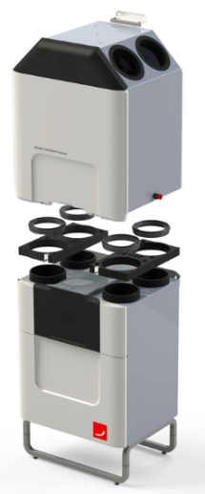
Obrázek č.1: Klimatizační modul Zehnder ComfoClime je nadstavbou rekuperační jednotky Zehnder ComfoAir Q. Podle aktuálních venkovních podmínek upravuje teplotu přiváděného vzduchu – v létě jej ochlazuje a v zimě naopak dohřívá, aby v interiéru zajistil stabilní a komfortní klima.

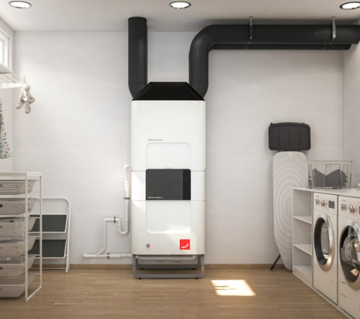
Obrázek č. 2: Klimatizační modul Zehnder ComfoClime udržuje v domech a bytech celoročně optimální teplotu energeticky účinným způsobem i bez potřeby klasické klimatizace.

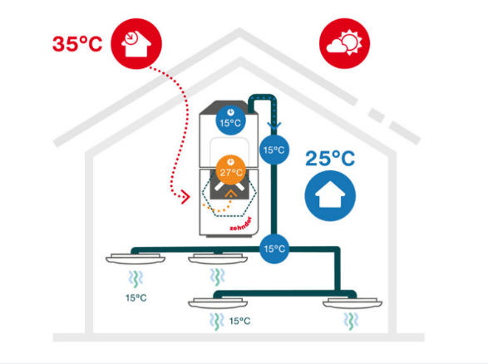
Schéma 2: Letní provoz větrací jednotky Zehnder ComfoAir Q v kombinaci s klimatizačním modulem ComfoClime a s využitím izolovaných rozvodů vzduchu ComfoTube Therm.

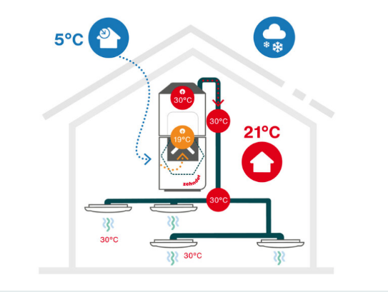
Schéma 3: Zimní provoz větrací jednotky Zehnder ComfoAir Q v kombinaci s klimatizačním modulem ComfoClime a s využitím izolovaných rozvodů vzduchu ComfoTube Therm.

Více informací a podrobného průvodce prevencí přehřívání budov naleznete v článku zde.

O společnosti Zehnder:
Zehnder Group Czech Republic s.r.o. je dceřinou společností švýcarského koncernu ©Zehnder Group, založeného v roce 1895. Se 17 výrobními závody a více než 3.500 zaměstnanci patří k technologické špičce v oblasti designových koupelnových a bytových radiátorů, komfortních systémů větrání s rekuperací tepla a stropních sálavých systémů pro vytápění a chlazení.

Pro další informace nebo podklady kontaktujte:
Kamila Žitňáková
Crest Communications a.s.
kamila.zitnakova@crestcom.cz
+420 725 544 106

